**Reporte (Diseño Factorial: Vida de la batería)**

**Identificación de elementos**

u.e: baterías

Variable de respuesta: tiempo de vida de la batería

Factores, niveles y tipo: Tipo de material de la placa (A: TM) con niveles 1, 2 y 3, y es de tipo cualitativo; Temperatura (B: T) con niveles 15, 70 y 125 °F, y es de tipo cuantitativo.

Tratamientos: son 9 (TM1xT15,…, TM3xT125)

**Hipótesis estadísticas**

$$H_{0}:τ_{1}=τ_{2}=τ_{3}=0 vs H_{1}:τ_{i}≠0 para alguna i=1,2,3$$

Equivalente a

$$H_{0}:μ_{TM1}=μ_{TM2}=μ_{TM3} vs H_{1}:μ_{i}≠μ_{j} para algún par \left(i,j\right) con i≠j donde i,j$$

$$∈\{TM1,TM2,TM3\}$$

$$H_{0}:β_{1}=β_{2}=β_{3}=0 vs H_{1}:β_{i}≠0 para alguna j=1,2,3$$

$$H_{0}:μ_{T1}=μ_{T2}=μ_{T3} vs H_{1}:μ_{i}≠μ_{j} para algún par \left(i,j\right) con i≠j donde i,j$$

$$∈\{T1,T2,T3\}$$

$H_{0}:{(τβ)}_{ij}=0 para ij vs H_{1}:{(τβ)}_{ij}≠0 para al menos una ij$ con i=1,2,3 y j=1,2,3

$$H_{0}:μ_{11}=μ_{12}=μ_{13}=…=μ_{31}=μ_{32}=μ_{33} vs H_{1}:μ_{i}≠μ_{j} para algún par \left(i,j\right) con i≠j donde i=1,2,3 y j=1,2,3$$

**ANOVA**

Response: y

Df Sum Sq Mean Sq F value Pr(>F)

A 2 10684 5341.9 7.9114 0.001976 **

B 2 39119 19559.4 28.9677 1.909e-07 ***

A:B 4 9614 2403.4 3.5595 0.018611 *

Residuals 27 18231 675.2

**Verificación de supuestos**

*Normalidad*

Método gráfico

Del gráfico Q-Q plot normal (Figura 1), se tiene que los puntos prácticamente se encuentran sobre la línea de referencia, por lo que los residuos se ajustan a la distribución normal.

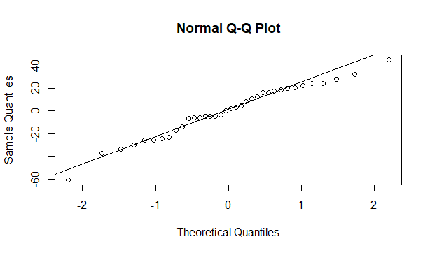

Figura 1. Gráfico Q-Q para la distribución normal.

*Pruebas estadísticas: bondad de ajuste*

Shapiro-Wilk normality test

data: Residuales

W = 0.97606, p-value = 0.6117

Lilliefors (Kolmogorov-Smirnov) normality test

data: Residuales

D = 0.10593, p-value = 0.3884

Los residuos se ajustan a la distribución normal (SW: W=0.9761, P=0.6117>0.05; Lilliefors: D=0.1059, P=0.3884>0.05).

*Igualdad de varianzas*

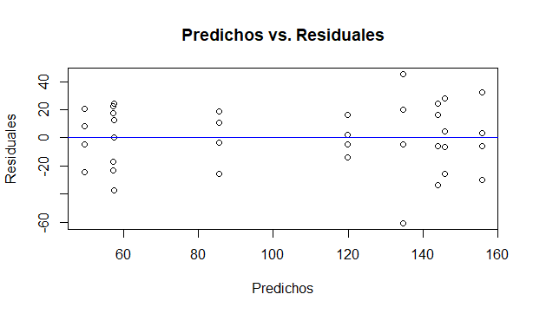

Figura 2. Tiempo de la batería predicha contra residuos.

En el gráfico (Figura 2) no se observa un patrón, además el punto “separado” no es un atípico, por lo que se cumple el supuesto de igualdad de varianzas.

*Independencia*

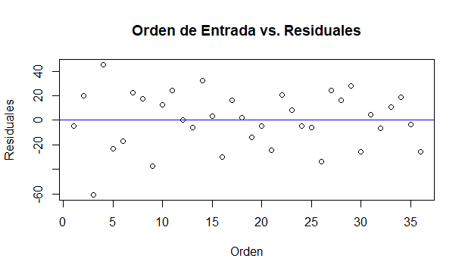

Figura 3. Orden de ejecución contra residuos.

En el gráfico (Figura 3) no se observa un patrón, los puntos aparecen en forma azarosa, por lo que se cumple el supuesto de independencia.

**Interpretación en el contexto del problema**

Ante el cumplimiento de los supuestos, el modelo ajusta a los datos.

ANOVA

Response: y

Df Sum Sq Mean Sq F value Pr(>F)

A 2 10684 5341.9 7.9114 0.001976 **

B 2 39119 19559.4 28.9677 1.909e-07 ***

A:B 4 9614 2403.4 3.5595 0.018611 *

Residuals 27 18231 675.2

En la vida promedio de la batería resultó significativo (P<0.05) el efecto de la combinación TMxTemp (F=3.5595, P=0.0186), así como los efectos de TM (F=7.9114, P=0.0019) y Temp (F=28.9677, P<0.0001).

***Comparaciones múltiples (para la interacción que resultó significativa)***

**Método LSD**

Treatments with the same letter are not significantly different.

y groups

2x15 155.75 a

3x70 145.75 a

3x15 144.00 a

1x15 134.75 a

2x70 119.75 ab

3x125 85.50 bc

1x125 57.50 c

1x70 57.25 c

2x125 49.50 c

La vida promedio de la batería no difiere para los tratamientos:

1. 2x15, 3x70, 3x15, 1x15, 2x70
2. 2x70 y 3x125
3. 3x125, 1x125, 1x70 y 2x125

La vida promedio de la batería de los tratamientos:

1. (2x15, 3x70, 3x15, 1x15, 2x70) difieren con (3x125, 1x125, 1x70 y 2x125).
2. (2x70) difiere con (1x125, 1x70 y 2x125)

Supongamos que se quiere determinar el “mejor tratamiento”, el que proporcione la mayor vida promedio de la batería.

En términos estadísticos sería cualquiera del siguiente grupo de tratamientos:

2x15, 3x70, 3x15, 1x15, 2x70

Cómo decidir: por ejemplo, puede ser una decisión “gerencial”, tomando en cuenta lo económico, etc.